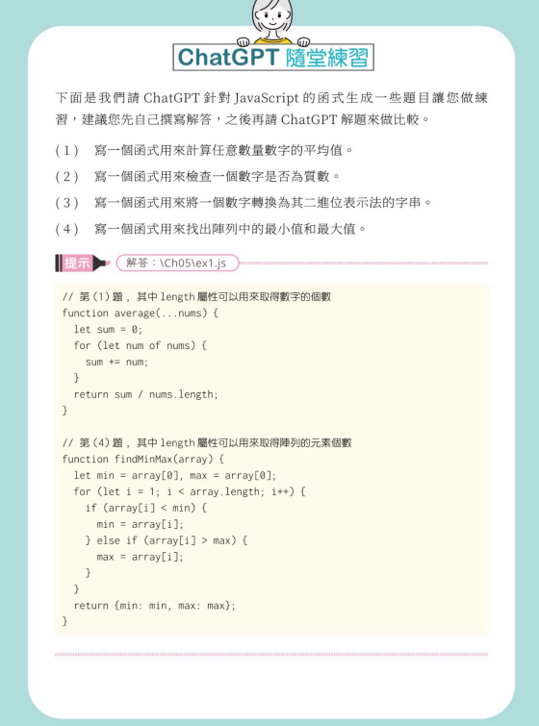

解答：

// 第 (1) 題，其中 length 屬性可以用來取得數字的個數

function average(...nums) {

let sum = 0;

for (let num of nums) {

sum += num;

}

return sum / nums.length;

}

// 第 (2) 題，檢查一個數字是否為質數

function isPrime(num) {

if (num <= 1) return false;

for (let i = 2; i <= Math.sqrt(num); i++) {

if (num % i === 0) return false;

}

return true;

}

// 第 (3) 題，將一個數字轉換為其二進位表示法的字串

function decimalToBinary(num) {

return (num >>> 0).toString(2);

}

// 第 (4) 題，其中 length 屬性可以用來取得陣列的元素個數

function findMinMax(array) {

let min = array[0],

max = array[0];

for (let i = 1; i < array.length; i++) {

if (array[i] < min) {

min = array[i];

} else if (array[i] > max) {

max = array[i];

}

}

return { min: min, max: max };

}

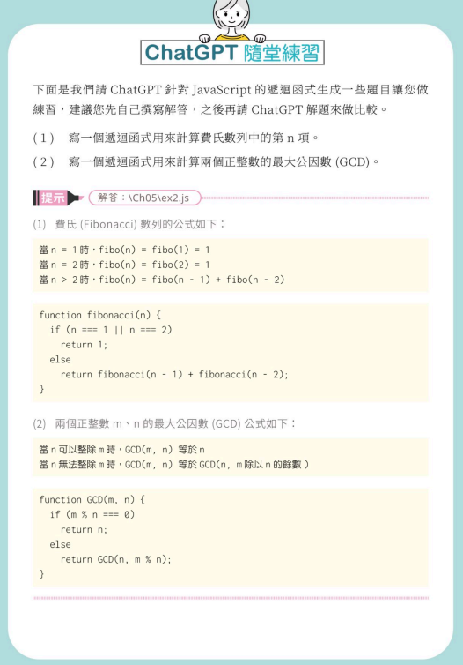

解答：

// (1) 費氏數列

function fibonacci(n) {

if (n === 1 || n === 2) {

return 1;

} else {

return fibonacci(n - 1) + fibonacci(n - 2);

}

}

// (2) 最大公因數 (GCD)

function GCD(m, n) {

if (m % n === 0) {

return n;

} else {

return GCD(n, m % n);

}

}

// 測試範例

console.log(fibonacci(5)); // 輸出：5

console.log(GCD(12, 18)); // 輸出：6

解說:

1. 費氏數列:
   * 函式 fibonacci(n) 接受一個整數 n 作為輸入，代表要計算的費氏數列項數。
   * 使用遞迴的概念，如果 n 是 1 或 2，則返回 1，否則返回前兩項的和。
2. 最大公因數 (GCD):
   * 函式 GCD(m, n) 接受兩個正整數 m 和 n 作為輸入。
   * 使用遞迴的概念，根據題目給定的公式進行計算：
     + 如果 m 可以被 n 整除，則返回 n。
     + 否則，返回 GCD(n, m % n)，其中 m % n 是 m 除以 n 的餘數。